Лабораторная работа № 7
Работа с однородными структурированными типами данных.
Элементы пользовательского интерфейса по работе с массивами.
Вариант 7
Цель работы: получить практические навыки работы с компонентами для обработки однородных структурированных данных: научится работать с компонентом dataGridView для решения задач по обработке одномерных динамических массивов.
Задание: разработать программу ввода названий судов, их тоннажа, количества членов экипажа, добавления этих сведений в поле многострочного редактора и поиска корабля с максимальным тоннажем и минимальным количеством членов экипажа среди перечисленных судов.
Код Form1.cs:
using System;
using System.Windows.Forms;

namespace Lab7
{
public partial class Form1 : Form
{
public Form1()
{
InitializeComponent();
}

Random r = new Random();

bool multipleNumbers = false;

string maxElNumbers;

double srZnach, sum, razn;

// Количество элементов массива
int n = 10, kolvoEl;

private void Form1_Load(object sender, EventArgs e)
{
// Запрет на изменени размера окна формы
FormBorderStyle = FormBorderStyle.FixedSingle;

n = Convert.ToInt32(numericUpDown1.Value);

// Количество столбиков
dataGridView1.ColumnCount = n;
// Количество строчек
dataGridView1.RowCount = 1;

// Заполнение таблицы при загрузке формы
for (int i = 0; i < n; i++)
{
dataGridView1.Columns[i].Name = i.ToString();
// Заполнение таблицы случайными числами
dataGridView1.Rows[0].Cells[i].Value = Convert.ToDouble(r.Next(-100, 100)/10.0);
}
}

private void radioButton1_CheckedChanged(object sender, EventArgs e)
{
if (radioButton1.Checked)
{
dataGridView1.ReadOnly = false;

for (int i = 0; i < n; i++)
{
dataGridView1.Rows[0].Cells[i].Value = i.ToString();
}
}
else
{
dataGridView1.ReadOnly = true;

for (int i = 0; i < n; i++)
{
dataGridView1.Columns[i].Name = i.ToString();
// Заполнение таблицы случайными числами
dataGridView1.Rows[0].Cells[i].Value = Convert.ToDouble(r.Next(-100, 100) / 10.0);
}
}
}

private void dataGridView1_EditingControlShowing(object sender, DataGridViewEditingControlShowingEventArgs e)
{
e.Control.KeyPress += new KeyPressEventHandler(dataGridView1_KeyPress);
}

private void dataGridView1_KeyPress(object sender, KeyPressEventArgs e)
{
// Задание допустимых символов ввода
if ((e.KeyChar >= '0') && (e.KeyChar <= '9')) return;
if (e.KeyChar == '.') e.KeyChar = ',';
if (e.KeyChar == ',') return;
if (e.KeyChar == '-')
{
if (((TextBox)sender).Text.IndexOf('-') != -1)
{
e.Handled = true;
}
return;
}

if (e.KeyChar == (char)Keys.Back) return;
e.KeyChar = '\0';
}

private void button1_Click(object sender, EventArgs e)
{
multipleNumbers = false;
maxElNumbers = "";
srZnach = sum = 0;
// выделение памяти под динамический массив
double[] array = new double[n];

for (int i = 0; i < n; i++)
{
// значения из таблицы помещаем в массив
array[i] = Convert.ToDouble(dataGridView1.Rows[0].Cells[i].Value);

// Нахождение среднего арифметического
sum += array[i];
}

srZnach = sum / n;

razn = Math.Abs(srZnach)-Math.Abs(array[0]);

SearchNumber(array);

if(!multipleNumbers)
{
label2.Text = "Среднее арифметическое значение: " + srZnach + "\nИндекс числа, максимально близкого к среднему арифметическому: " + maxElNumbers;
}
else
{
label2.Text = "Среднее арифметическое значение: " + srZnach + "\nИндексы числел, максимально близких к среднему арифметическому: " + maxElNumbers;
}
}

private string SearchNumber(double[] array)
{
for (int i = 0; i < n; i++)
{
if(Math.Abs(razn) >= Math.Abs(Math.Abs(array[i]) - Math.Abs(srZnach)))
{
razn = Math.Abs(srZnach) - Math.Abs(array[i]);
kolvoEl = array[i].ToString().Length;
}
}

for (int i = 0; i < n; i++)
{
if (Math.Abs(razn) == Math.Abs(Math.Abs(array[i]) - Math.Abs(srZnach)))
{
maxElNumbers += i.ToString() + " ";
}
}

if(maxElNumbers.Length > (kolvoEl+1)) multipleNumbers = true;

return maxElNumbers;
}

private void numericUpDown1_ValueChanged(object sender, EventArgs e)
{
n = Convert.ToInt32(numericUpDown1.Value);

dataGridView1.ColumnCount = n;

if (radioButton1.Checked)
{
for (int i = 0; i < n; i++)
{
dataGridView1.Columns[i].Name = i.ToString();
if (dataGridView1.Rows[0].Cells[i].Value == null)
{
dataGridView1.Rows[0].Cells[i].Value = i.ToString();
}
}
}
else
{
for (int i = 0; i < n; i++)
{
dataGridView1.Columns[i].Name = i.ToString();
// Заполнение таблицы случайными числами
dataGridView1.Rows[0].Cells[i].Value = Convert.ToDouble(r.Next(-100, 100) / 10.0);
}
}
}
}
}

Тест-кейс программы:
Код UnitTest1.cs (первые 2 теста):

using System;
using Microsoft.VisualStudio.TestTools.UnitTesting;
using Lab7;

namespace UnitTestProject1
{
[TestClass]
public class UnitTest1
{
[TestMethod]
public void TestMethod1()
{
Form1 form1 = new Form1();

// Исходные данные для теста.
double[] array = { 0, 1, 2, 3, 4, 5, 6, 7, 8, 9};

// Ожидаемое значение
string experted = "4 5 ";

double razn = 4.5, srZnach = 4.5;

// Вызов тестируемой функции.
string actual = form1.SearchNumber(array, srZnach, razn);

Assert.AreEqual(experted, actual, "Ожидаемый индексы небыли получены!");
}

[TestMethod]
public void TestMethod2()
{
Form1 form1 = new Form1();

// Исходные данные для теста.
double[] array = { 0, -1, 2, -3, 4, -5, 6, -7, 8, -9 };

// Ожидаемое значение
string experted = "0 1 ";

double razn = -0.5, srZnach = -0.5;

// Вызов тестируемой функции.
string actual = form1.SearchNumber(array, srZnach, razn);

Assert.AreEqual(experted, actual, "Ожидаемый индексы небыли получены!");
}
}
}

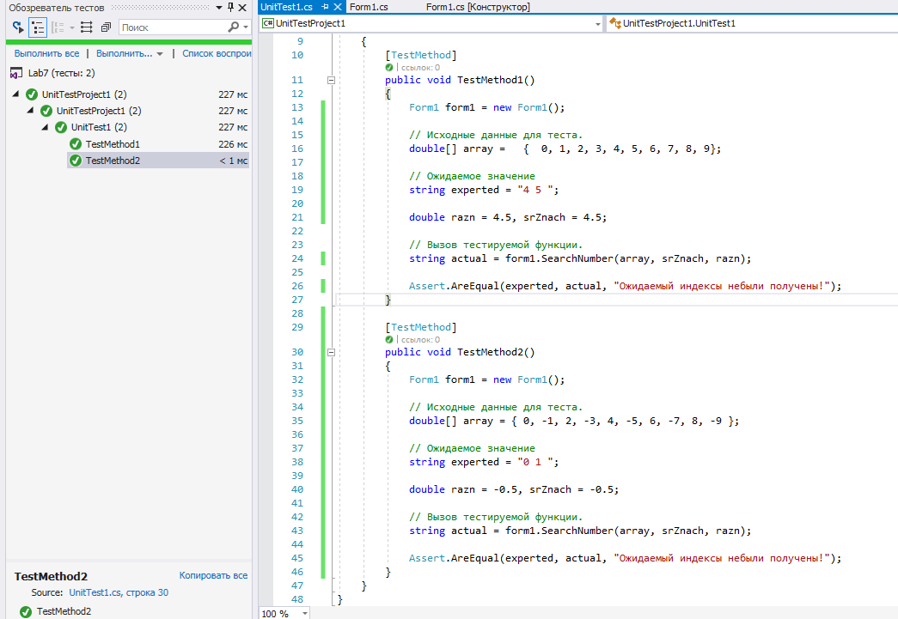

Код UnitTest1.cs (вторые 2 теста):

using System;
using Microsoft.VisualStudio.TestTools.UnitTesting;
using Lab7;

namespace UnitTestProject1
{
[TestClass]
public class UnitTest1
{
[TestMethod]
public void TestMethod1()
{
Form1 form1 = new Form1();

// Исходные данные для теста.
double[] array = { 0, 0, 0, 0, 0, 0, 0, 0, 0, 0};

// Ожидаемое значение
string experted = "0 1 2 3 4 5 6 7 8 9 ";

double razn = 0, srZnach = 0;

// Вызов тестируемой функции.
string actual = form1.SearchNumber(array, srZnach, razn);

Assert.AreEqual(experted, actual, "Ожидаемый индексы небыли получены!");
}

[TestMethod]
public void TestMethod2()
{
Form1 form1 = new Form1();

// Исходные данные для теста.
double[] array = { 8, -1, 2, -3.641, 4, -5, 6, -7.7614, 0.4, -9 };

// Ожидаемое значение
string experted = "8 ";

double razn = -1.00024, srZnach = -0.60024;

// Вызов тестируемой функции.
string actual = form1.SearchNumber(array, srZnach, razn);

Assert.AreEqual(experted, actual, "Ожидаемый индексы небыли получены!");
}
}
}
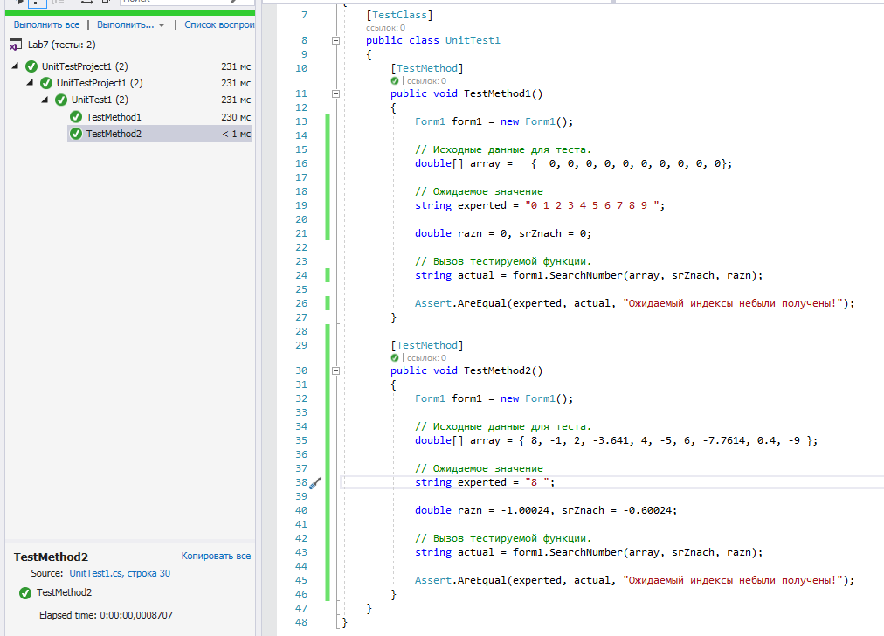

Математическая модель:
Дано:
Int n – количество элементов массива
double array – массив, содержащий элементы таблицы
Найти:
Double srZnach – среднее арифметическое элементов массива
string maxElNumbers – индексы элементов(та), максимально близких к среднему арифметическому
form1
Интерфейс:
Label1
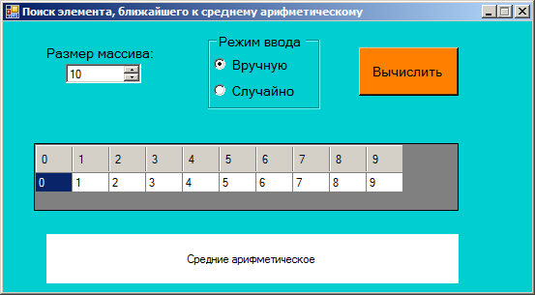
radioButton(1, 2)
numericUpDown
dataGridView1
Label2
cobmoBox1
Button 1

Название компонента | Свойства | Значения
form1 | Text | «Поиск элемента, ближайшего к среднему арифметическому»
form1 | MaximizeBox | False
label1 | Text | «Размер массива:»
label1 | Font | Размер: 10
label2 | Text | «Среднее арифметическое»
label2 | Font | Размер: 8,25
label2 | backColor | White
comboBox1 | - | -
radioButton(1, 2) | - | -
textBox(1, 2) | - | -
button1 | Text | «Вычислить»
button1 | ForeColor | Orange
richTextBox1 | ReadOnly | True
dataGridView | AutoSizeColumnsMode | AllCells
dataGridView | AutoSizeRowsMode | AllCells
dataGridView | RowHeadersVisible | False
dataGridView | AllowUserToAddRows | False
dataGridView | AllowUserToDeleteRows | False
dataGridView | AllowUserToOrderColumns | False
dataGridView | AllowUserToResizeColumns | False
numericUpDown1 | Value | 10
numericUpDown1 | Maximum | 20
numericUpDown1 | Minimum | 2

Протокол испытаний:
Проверяемые требования | Сообщения программы и вводимые значения | Ожидаемые  результаты | Фактические результаты
Проверка основного функционала | (Ввод вручную, размер массива 10)  Оставляю значения по умолчанию (от 0 до 9) | Индексы 4 и 5 | Соответствуют ожиданиям.
Проверка основного функционала | (Ввод вручную, размер массива 5)  Указываю значения: 1, 2, 3, -2, 5 | Индексы 1 и 3 | Соответствуют ожиданиям.
Проверка основного функционала | (Ввод случайно, размер массива 10)  7, 2.8, -0.2, 2.5, -0.5, -0.7, -0.4, 1.8, -9.4, 7 | Индекс 5 | Соответствуют ожиданиям.
Способность программы обеспечить контроль вводимых данных. | Заполняю таблицу (из 5 элементов):  -2k3, 4k..3, 0-.32-3, 6.3.3, ghrh1h.2 | Данные которые поступают в массив:  -23, 4.3, 0.323, 6.33, 1.2 | Соответствуют ожиданиям.
Способность программы увеличивать и уменьшать кол-во элементов массива | Указываю размера массива: 0 | Устанавливается минимально возможный размер массива 2 | Соответствуют ожиданиям.
 | Указываю размера массива: 100 | Устанавливается максимально возможный размер массива 20 | Соответствуют ожиданиям.
 | Указываю размера массива: 5 | Размер массива становится 5 | Соответствуют ожиданиям.
 | Указываю размера массива: 15 | Размер массива становится 15 | Соответствуют ожиданиям.

Скриншоты:
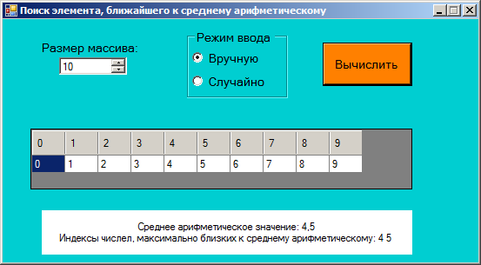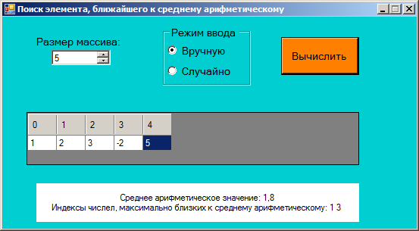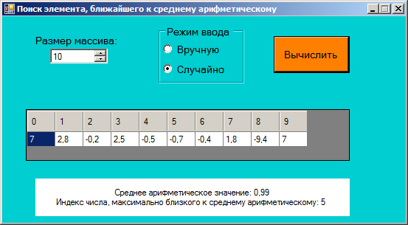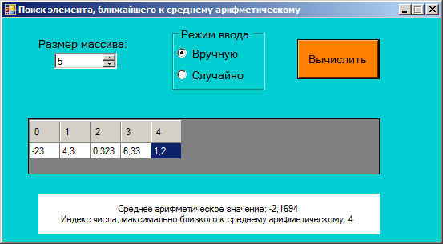
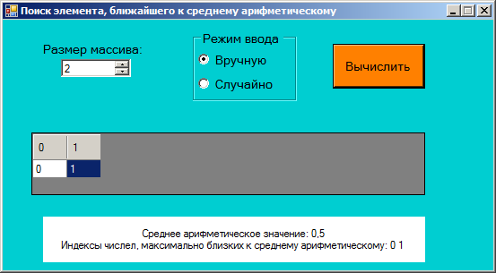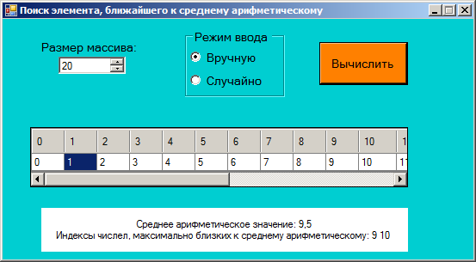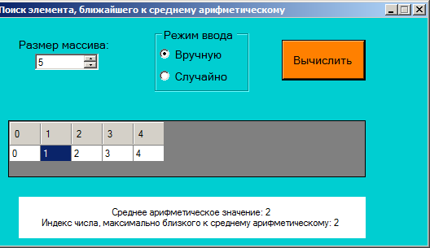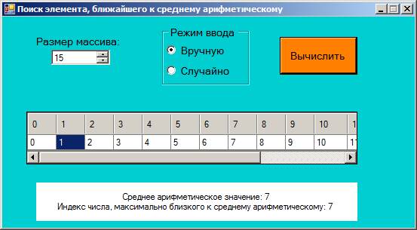

Контрольные вопросы:
- RowHeadersVisible – видимости заголовка строк.
AllowUserToAddRows – возможность пользователя добавлять строки.
AllowUserToDeleteRows – возможность пользователя удалять строки.
AllowUserToResizeColumns – возможность пользователя изменять размер столбцов.
- С помощью команды dataGridView1.Rows[i].Cells[j] я могу обратится к конкретной ячейке.
- Получилось 6 методов.
Form1_Load – выполняет определенные действия при загрузке формы.
radioButton1_CheckedChanged – получение информации о активности зависимых переключателей.
dataGridView1_KeyPress – получение информации о нажатый клавишах, при вводе данных в таблицу.
button1_Click – выполнение определенных действий при нажатии кнопки.
SearchNumber – метод, который находит индексы элементов, максимально приближенных к среднему арифметическому.
numericUpDown1_ValueChanged – получение числового значения numerucUpDown1 при его изменении.
- Подключение основного проекта к тестовому:
  - В решении создать проект модульного тестирования
  - Подключить ссылку на проект, который необходимо подключить
  - Добавить ссылку на сборку Windows.Forms
  - Добавить библиотеку using с названием проекта, который необходимо протестировать
Вызов функции:
  - Вызвать форму Form1 form1 = new Form1()
  - Вызвать метод string actual = form1.SearchNumber(array, srZnach, razn)

